24 Novembre 2023

6 Lezione Embedded

Comunicazione parallela o sincrona → decido da enable il sincronismo → va bene distanza piccola → distanze brevi → se distanza aumenta → formo condensatore e dati che inserisco nel dato e arrivo a destinazione sformato (deformo l’onda) → più probabile interferenze esterne si collegano con il filo, parte segnale si trasferisce al messaggio per radiofrequenze (antenne) → impulso deforma l’onda → rende illeggibile dato che mi interessa → non rileva bit giusto
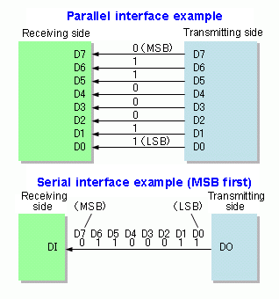

Comunicazione Seriali asincrona → un filo per mandare i dati e un clock per mandare i dati e passo un bit alla volta → per ciascun filo un colpo di clock e dato viene caricato nel dispositivo che riceve il messaggio → ogni fronte lettura di un bit
Molto più lenta → no interferenze → aumenta velocità → aumenti f

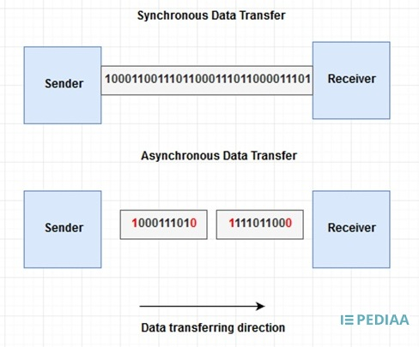

Trasmissione che riesce a capire lui quando entrare → clock dura tot tempo → rileva dato e capisce come fare → rimane costante e leggo dati → macchine non sincronizzate → dati rileva tempo definito e fare in automatico tutte le opzioni

Non so quando dato → inizia a rilevare → garantire macchina ricevente capisce tempo di definizione → bit apertura e chiusura prefissati

Bit special inizio e fine → definisco start e stop della trasmissione capisco il tempo di trasmissione → dentro i dati

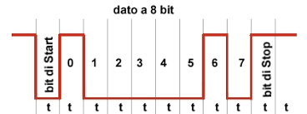

in questo modo capisco tempo durata del dato

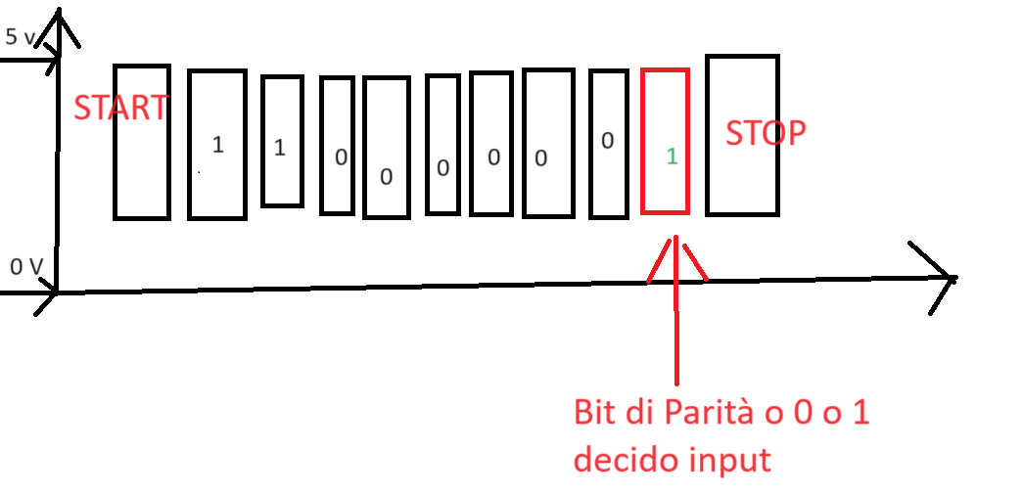

Decido input → posso decidere di mandare e rimandarne dato dove serve → più di 12m non va → scheda dove decido livello di tensione

convertitore di tensione che converte con 0 -12 V e 5V a 12 V → cambio tensione → disturbo lieve → riesce a capire bene i dati → distanza 24 V

Più la distanza tra i due numeri è grande → più precisa → più voglio distanza di metri dati più grandi → però meno lento

Aumento velocità → riduco distanza
Aumento distanza → riduco velocità

Un altro filo → periferica → filo ricevente Micro controllore

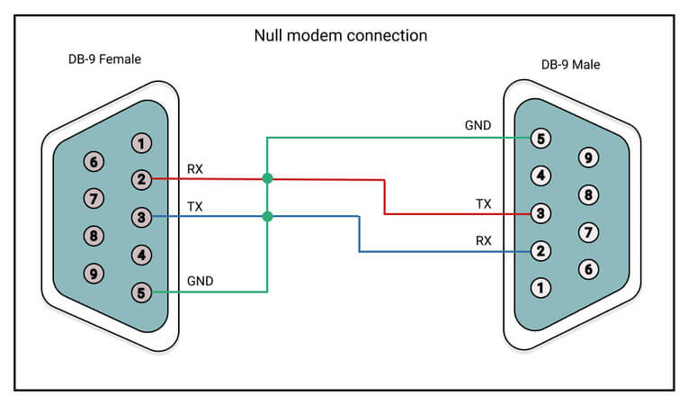
Si decide dove dato entra e dove esce → con secondo filo per darmi la risposta → cavo incrociato (cavo cross)

Convertitore → amplifica dati a distanze più lunghe 12 – 20 m → collego alla periferica UART
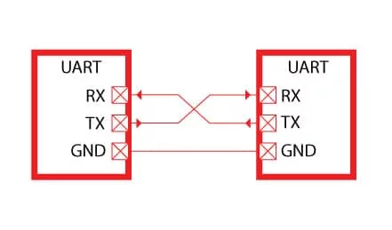

Sistema bit start e stop → però configurare macchina → saper dove consumare di più o dove meno
Trasmissione seriale → 8 bit, registro che definisce velocità di trasmissione → macchina di inserito configuro a una velocità anche macchina ricevente deve saperlo e la configuro a quello velocità → decido velocità → standardizzazione

Max velocità di trasformazione → 115200 o 9600 → massimo trasformazione garantito → dipende anche dispositivo → decido io in base a quello che mi serve → numeri più bassi possibile → più lungo velocità, meno interferenze -> più probabile passi pacchetti senza problemi

115200 o 9600 → massimo bit in un secondo
1 bit → 100 µS
Micro controllore → non sa cosa è un S → eseguo istruzione in base a come gli le do → non ha percezione

Velocità di sistema → legata al clock di sistema
Scrivere dati bene interessati → come serve per le impostazione

bit di stop → configurabile → posso impostare vale 1 → ricevitore mettere gli stessi dati

Dati a 5V → convertire assoluto che mi serve per convertire i dati → collego dati → moltiplicatori tensione → raddoppia filo e lavora a +12 e -12 V per esempio

Carateristiche RS232 → distanza massima 20m si trasmissione

Trasmettitore → onda → ricevitore, riceve dato con dato tagliato

Trasmissione Sbilanciata RS232

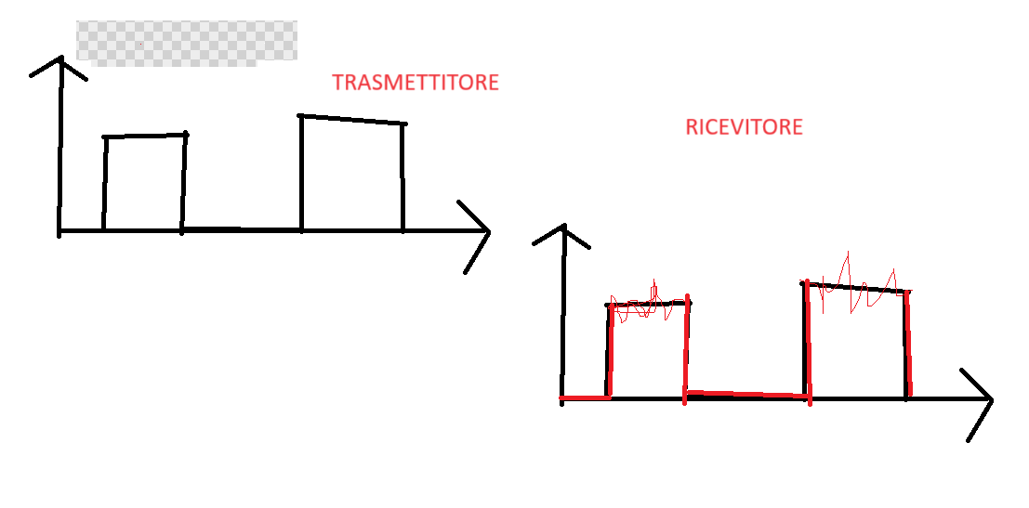

Trasmissione Bilanciata RS422

trasmetto a 12 V e -12 V → dispositivo differenza tra i due segnali → nostro rumore somma

Filo a → interferenza più la porta di riferimento → positivo
Filo b → interferenza più la porta di riferimento e rumore di a → negativo

Rumore → sommato entrambi lo cancello →

Rumore di un filo → viene anche con l’altra → viaggiare assieme → onda positiva ma con il doppio della potenza → elimino interferenze del rumore, per la potenza perdo il rumore → tolgo rumore → volume alzo il doppio ma pulito senza problemi → rumore dei fili è uguale → fili vicini a coppie (twistati) (cross talk) → cavi ethernet → con avvolgimenti e passi diversi → rotazione → stessa distanza

In questo modo posso fare tanta distanza di lunghezza → arrivo in caso anche a 1200 m → ripetitore pulisce messaggio, certo tipo che mi serve per passare i dati → trasmissione entro da un punto esco dall’altro non inverso

Se devo fare bidirezionale → due coppie di fili una coppie per fare una parte di direzione e l’altra il contrario → trasferisco doppio dei dati → che servo per ottimizzare più spazio in una volta

a collegato ad a
b collegato ad b

Linea lunga → evita torno indietro
Inizio e fine della linea devo applicare una resistenza da 120 Ω

